ΠΟΛΙΤΙΣΤΙΚΟΣ ΣΥΛΛΟΓΟΣ ΑΚΡΑΣΙΟΥ ΛΕΣΒΟΥ
ΜΕ ΕΔΡΑ ΤΟ ΑΚΡΑΣΙ - ΕΤΟΣ ΙΔΡΥΣΕΩΣ 1983
Ακαδημίας 41, 81100 Μυτιλήνη
 6977033166, 22510 41684, email: akrasion@hotmail.gr

Ακράσι, Οκτώβριος 2016
Προς τους
Συλλόγους Διδασκόντων Σχολείων
Πρωτοβάθμιας και Δευτεροβάθμιας Εκπαίδευσης

ΘΕΜΑ: «Εκπαιδευτικές επισκέψεις στο Ακράσι, Αμπελικό και Νεοχώρι Λέσβου»

Το Ακράσι, το Αμπελικό και το Νεοχώρι Λέσβου είναι τρία από το ορεινά χωριά του πρώην δήμου Πλωμαρίου. Οι Σύλλογοι των χωριών αυτών και ο πατήρ Ευστράτιος (αιδεσιμότατος Αμπελικού) με τις ενέργειες τους έχουν μετατρέψει αυτά τα ορεινά χωριά σε κέντρα εκπαιδευτικής μάθησης και πληροφόρησης.
Γι΄ αυτό το λόγο δίνεται η δυνατότητα σε όλους τους μαθητές των Δημοτικών, Γυμνάσιων και Λυκείων της Λέσβου να διοργανώσουν εκπαιδευτικές εκδρομές και να ξεναγηθούν (μέσα από τα παρακάτω βίντεο και φωτογραφίες μπορείτε να ξεναγηθείτε εικονικά):

- ΛΑΟΓΡΑΦΙΚΟ ΜΟΥΣΕΙΟ Ακρασίου  Βίντεο 1^{ο}  http://www.youtube.com/watch?v=I9sFONGrSZg&feature=youtu.be  Βίντεο 4^{ο}  http://www.youtube.com/watch?v=axXhO4q7J_o&feature=youtu.be  φωτογραφίες  https://onedrive.live.com/redir?resid=98e37490e50fbea1%212371 | 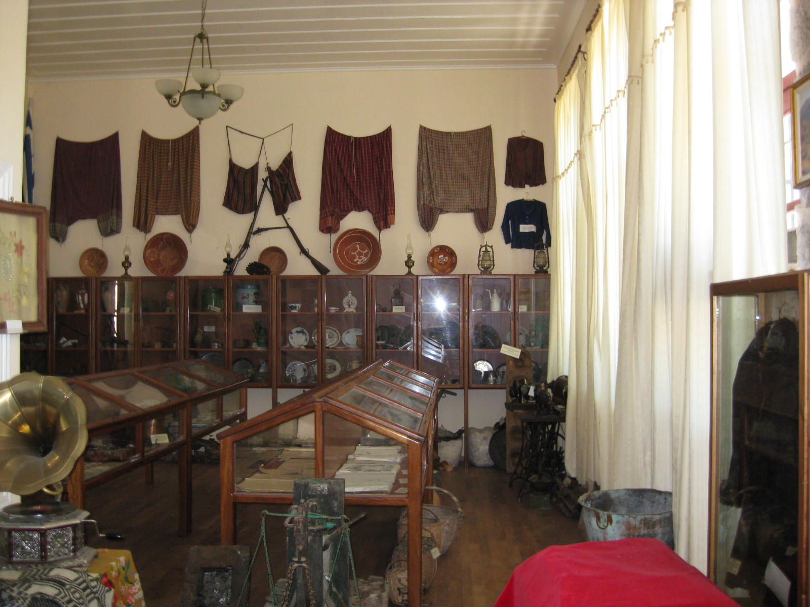
- Μουσείο Ρητίνης, Εκκλησιαστικό και  Λαογραφικό μουσείο Αμπελικού  http://www.ampeliko.gr/to-mouseio-mas/to-mouseio-mas.htm | 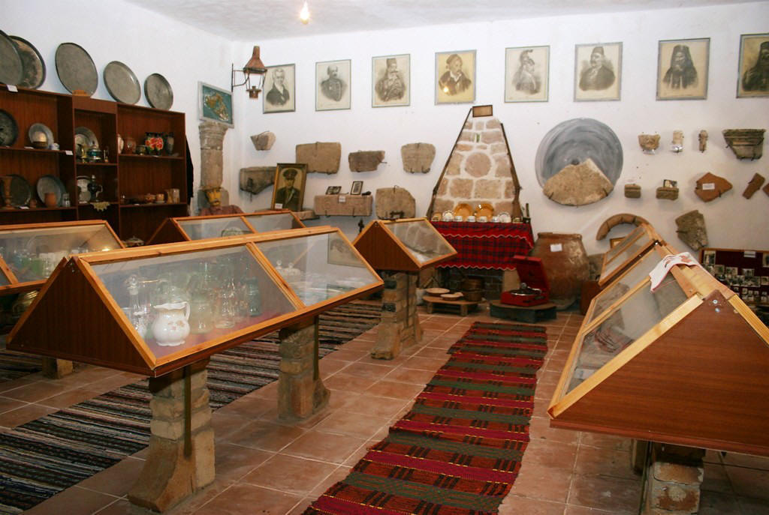
- Μουσείο Ελιάς στο Νεοχώρι (Μπορός)  http://www.mporos.gr/neoxori/index.php?option=com_content&task=view&id=60&Itemid=32  φωτογραφίες  http://www.mporos.gr/neoxori/index.php?option=com_rsgallery2&Itemid=28&gid=15 | 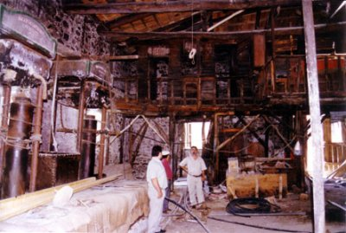
- Φάρμα με Ελάφια στο Ακράσι.  Φωτογραφίες  https://skydrive.live.com/redir?resid=9 ... FBEA1!2121  Βίντεο  http://www.youtube.com/watch?v=Ud5KxigS ... e=youtu.be | 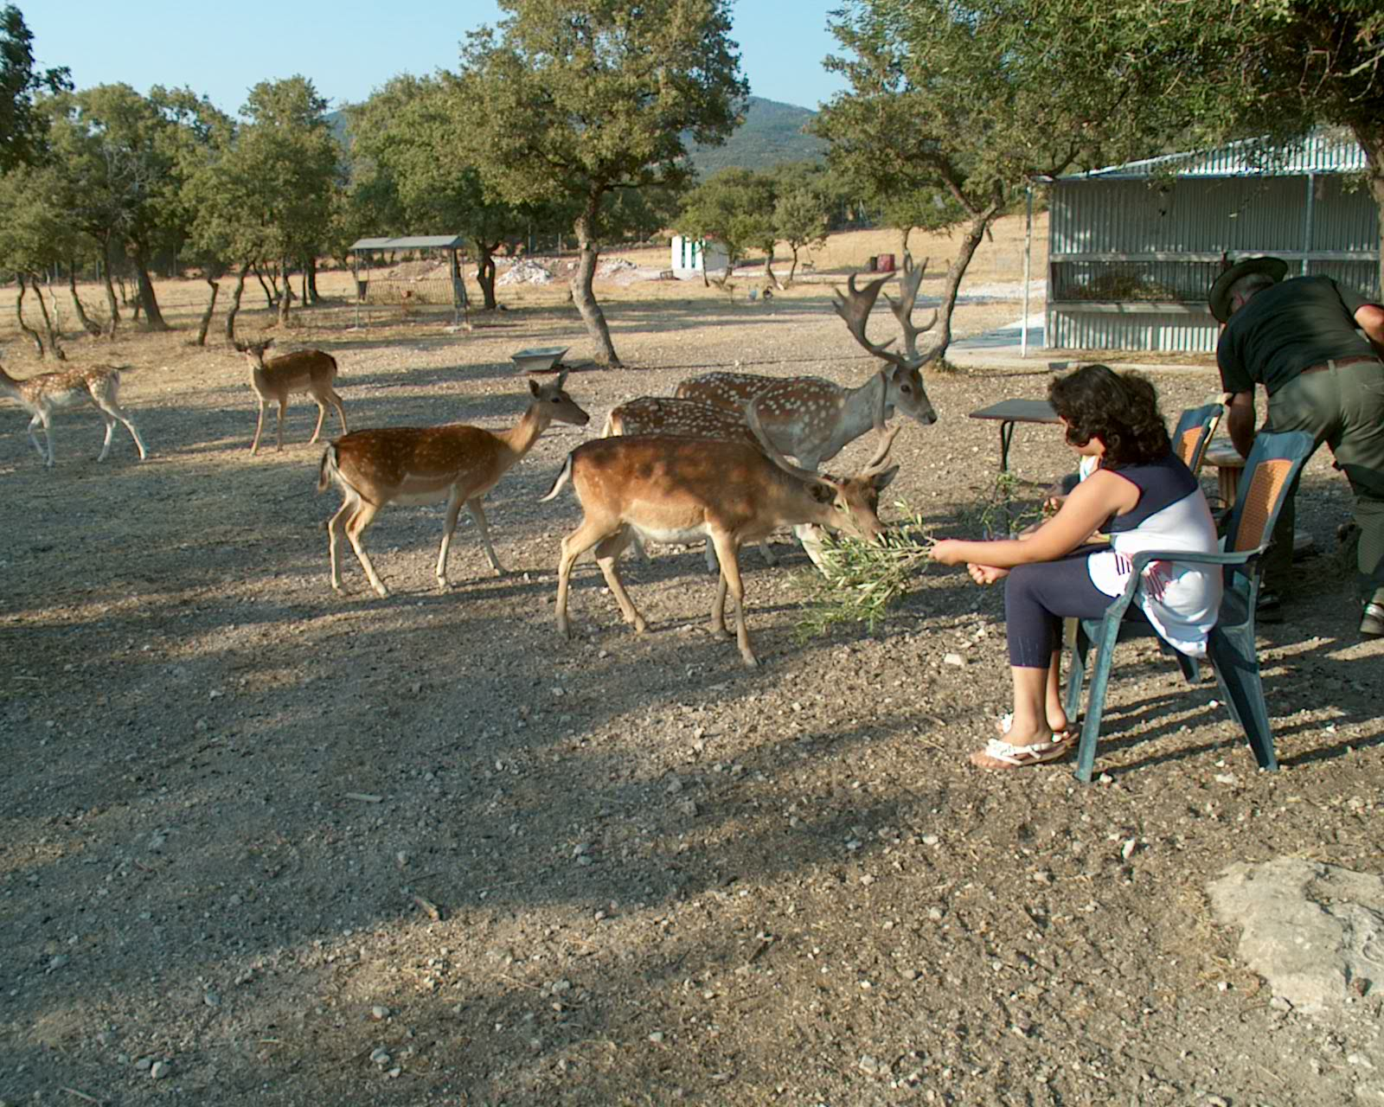
- Μικρός καταρράκτης (στο 2^{ο} χλμ. Αμπελικού – Ακρασίου)  Φωτογραφίες  https://onedrive.live.com/redir?resid=98e37490e50fbea1!7282&authkey=!ABE3FoLIbP7DPNo&ithint=folder%2cJPG  Βίντεο  https://www.youtube.com/watch?v=IU32NfgBaJ0 | 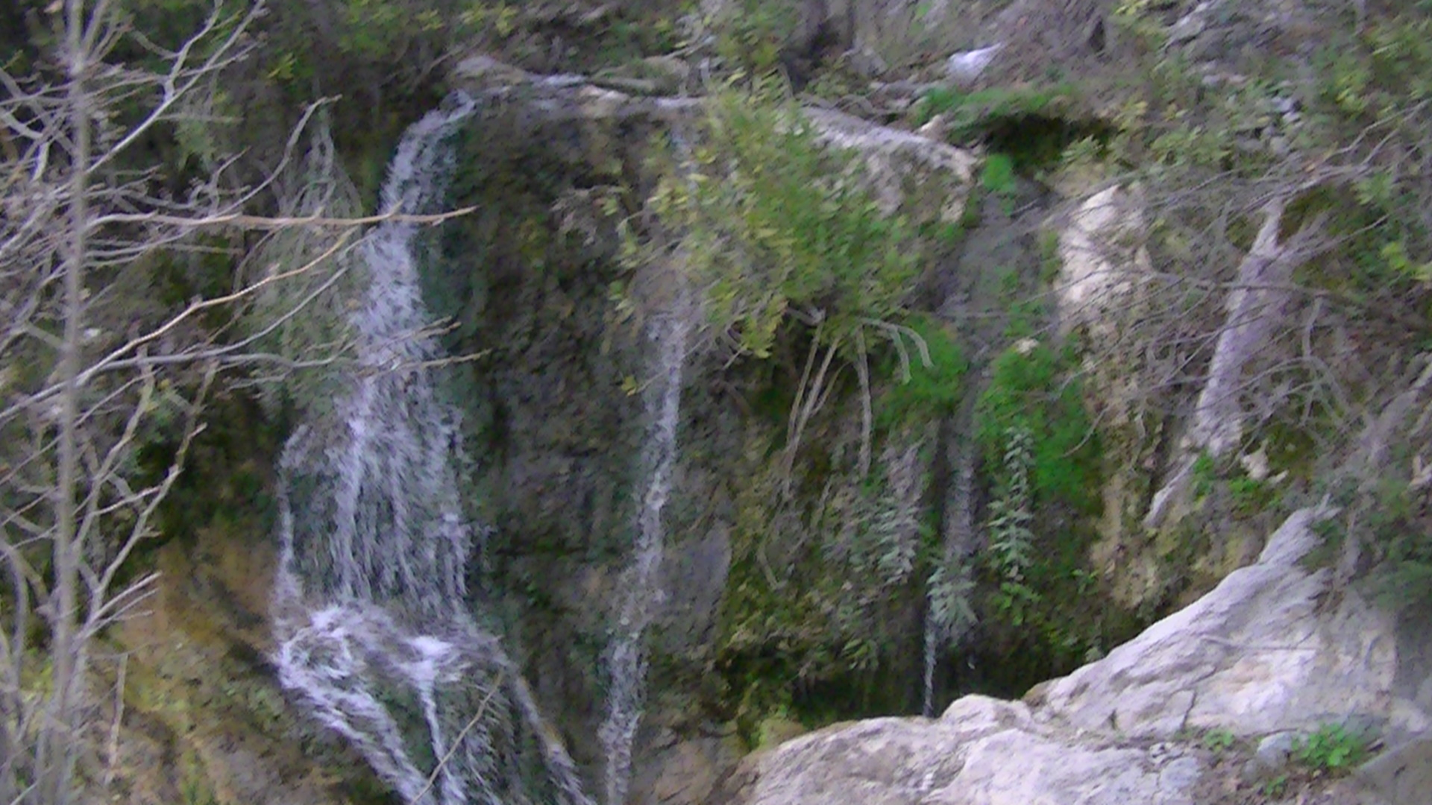
- Γήπεδο 5χ5 στο Αμπελικό | 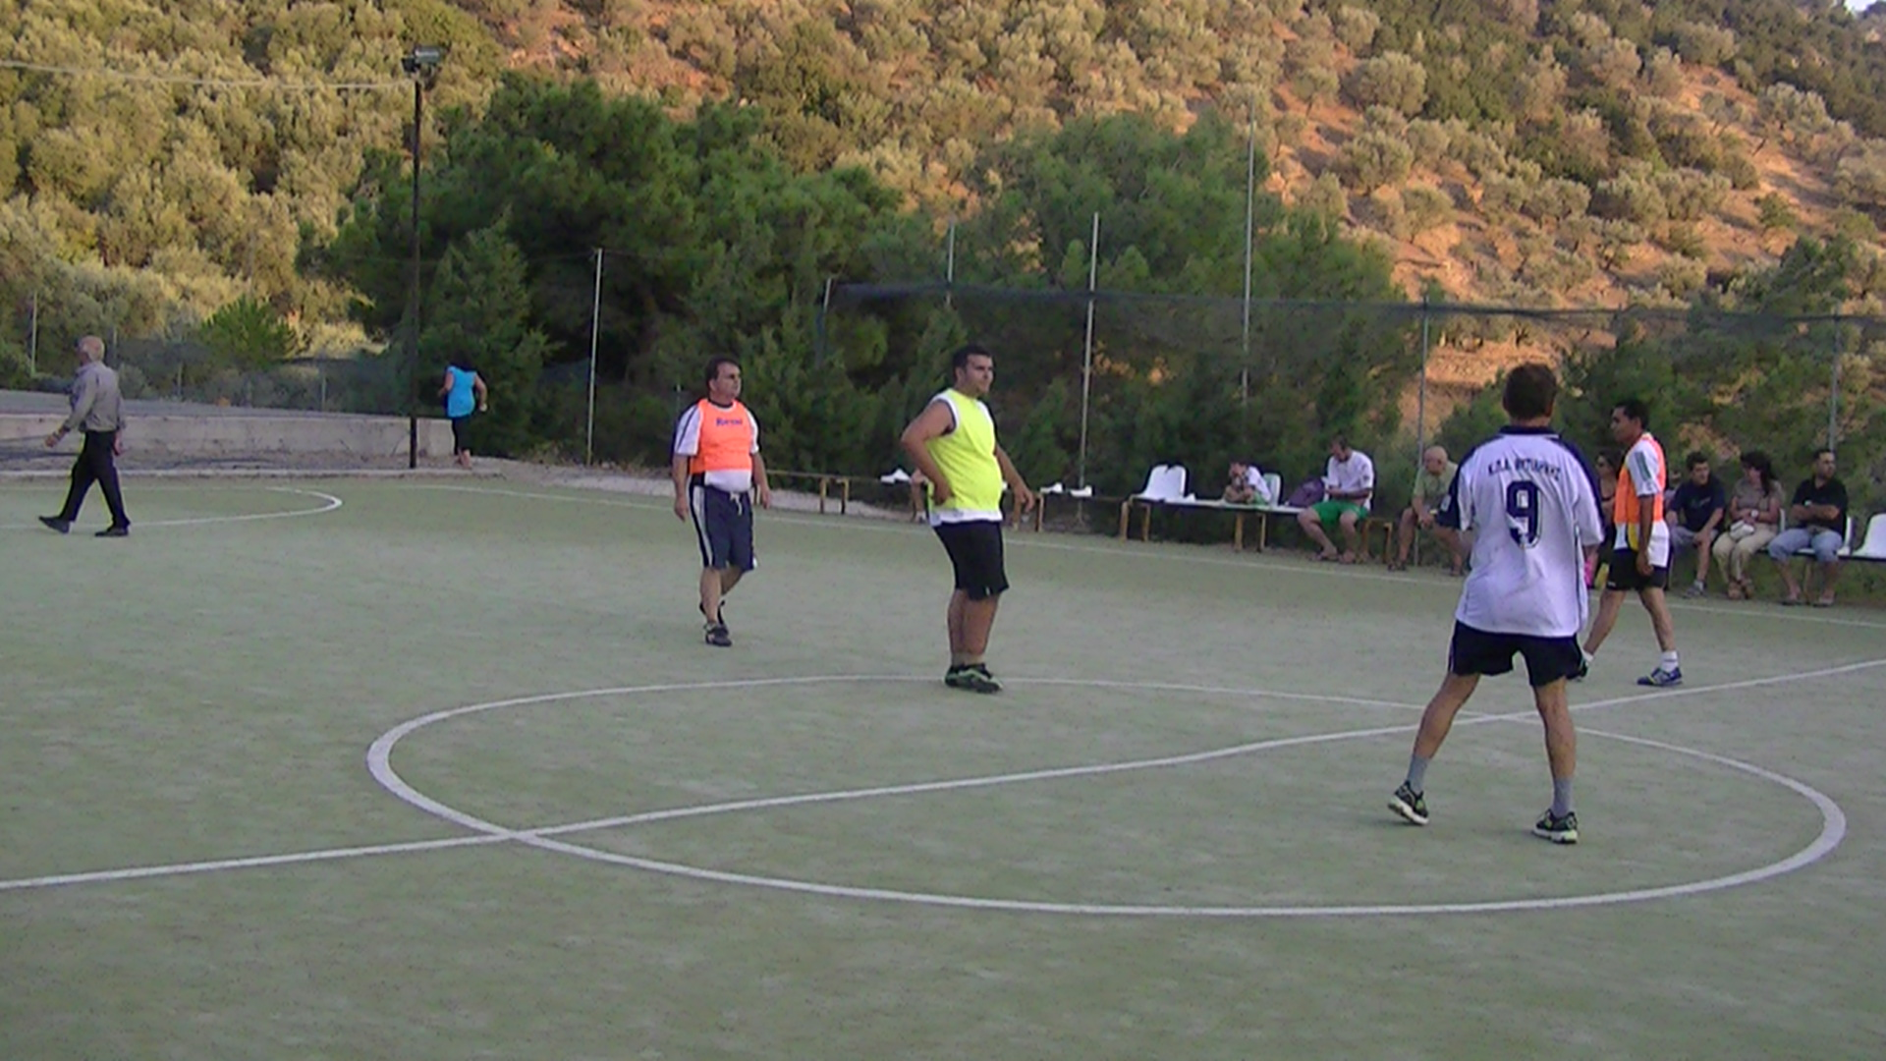
- Ανανεώσιμες μορφές ενέργειας: Φωτοβολταϊκά – ηλιακά κάτοπτρα στο Ακράσι  Φωτογραφίες  https://skydrive.live.com/redir?resid=98E37490E50FBEA1!2252  Βίντεο  http://www.youtube.com/watch?v=jFP36Yyx3Q4&feature=youtu.be | 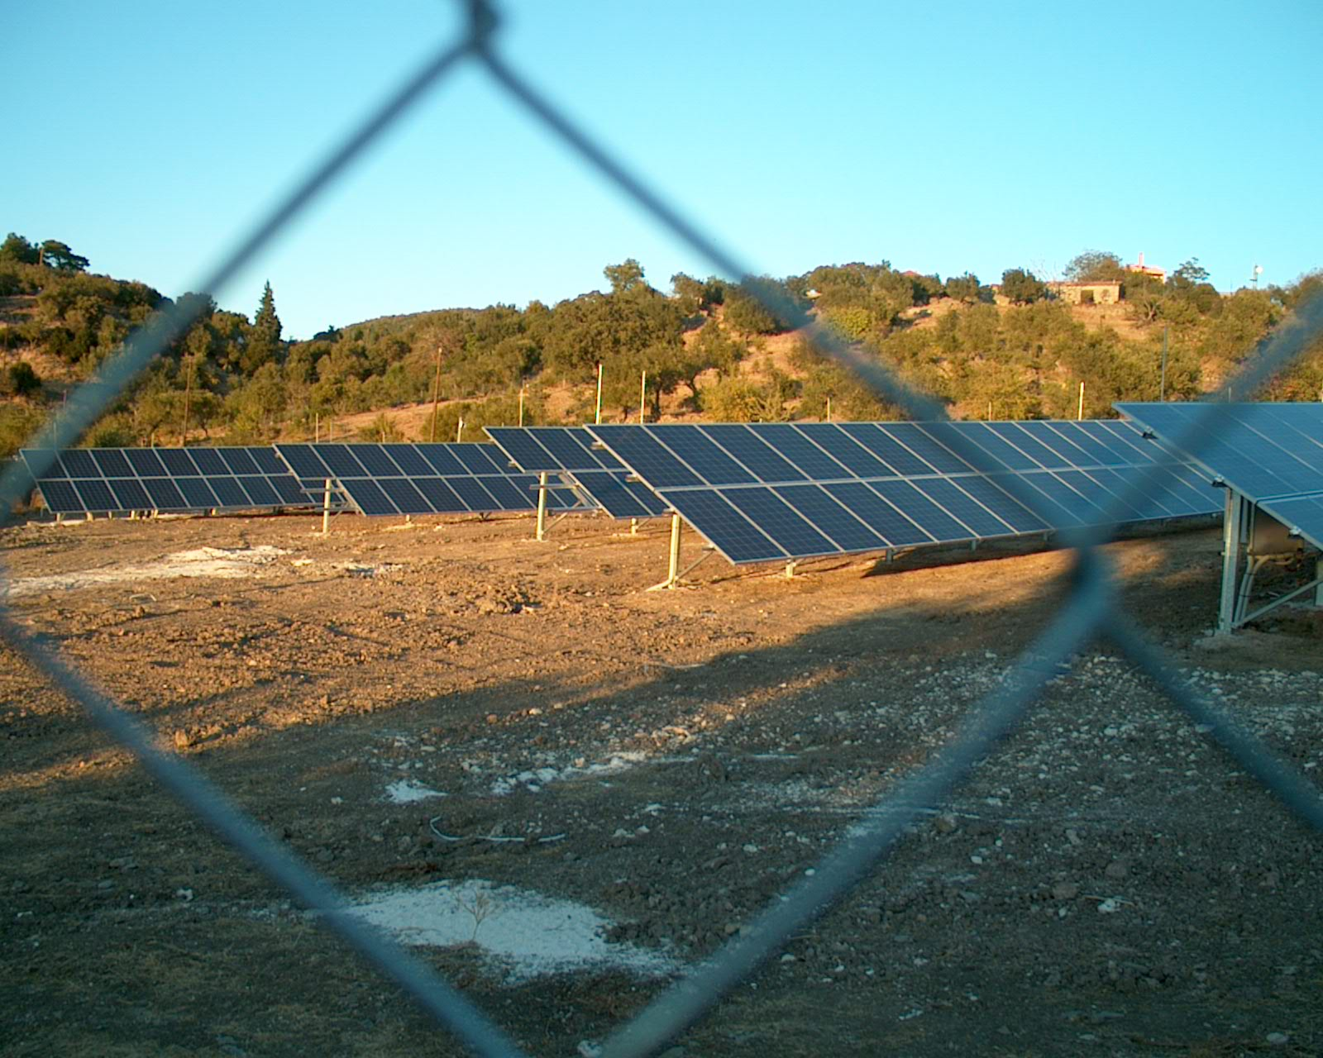

Για την άψογη διεξαγωγή των παραπάνω επισκέψεων και την ξενάγησή σας παρακαλείσθε όπως πριν 5 με 4 ημέρες το λιγότερο επικοινωνήστε τηλεφωνικά και με τους τρεις:
Α. Καρπέλη Περσεφώνη, πρόεδρο Συμβουλίου Ακρασίου (τηλ. 6974203483)
Β. Πατήρ - Ευστράτιος, αιδεσιμότατος Αμπελικού (τηλ. 6972881341) και
Γ. Λευτέρης Καριτέλλης, κάτοικος Νεοχωρίου (τηλ. 6984166345)

Επίσης σε περίπτωση ολοήμερης εκπαιδευτικής εκδρομής υπάρχουν καφενεία τα οποία προσφέρουν καφέ, φαγητό και οτιδήποτε άλλο θέλετε. Και σε αυτή την περίπτωση είναι απαραίτητο 5 με 4 ημέρες το λιγότερο να επικοινωνήστε τηλεφωνικά και με τρία καφενεία (για να μπορούν να εξυπηρετηθούν όλοι οι μαθητές):

--- Βενετής Παναγιώτης, τηλ. 6972147743
--- Καρπέλης Νίκος, τηλ. 6974326017

Για οποιοδήποτε πρόβλημα παρουσιαστεί πριν την επίσκεψή σας στους παραπάνω επισκέψιμους χώρους μην διστάσετε να επικοινωνήστε μαζί μας (Γ. Βερβέρης, πρόεδρος Συλλόγου, τηλ. 6977033166).

Αφού σας ευχηθούμε καλή εκπαιδευτική εκδρομή, σας βεβαιώνουμε ότι αξίζει τον κόπο να επισκεφτείτε τα δύο ορεινά χωριά μας, γιατί μέσα από τις ξεναγήσεις στους παραπάνω χώρους οι μαθητές σας θα ωφεληθούν μαθησιακά ποικιλοτρόπως.

ΓΙΑ ΤΟ ΔΙΟΙΚΗΤΙΚΟ ΣΥΜΒΟΥΛΙΟ ΤΟΥ ΣΥΛΛΟΓΟΥ

Ο ΠΡΟΕΔΡΟΣ Η ΓΕΝΙΚΗ ΓΡΑΜΜΑΤΕΑΣ
ΓΕΩΡΓΙΟΣ Ξ. ΒΕΡΒΕΡΗΣ ΣΤΕΛΛΑ ΑΣΛΑΝΗ

